**HỌC VIỆN KỸ THUẬT QUÂN SỰ**

**KHOA CÔNG NGHỆ THÔNG TIN**



**BÀI TẬP HỌC PHẦN**

**CƠ SỞ DỮ LIỆU**

**ĐỀ TÀI: Quản lý điểm học sinh THCS**

**Giáo viên phụ trách : Nguyễn Hoài Anh**

**Nhóm 5**Trần Đức Dũng

Chương I : Mô tả bài toán

1) Mẫu Biểu :

Nghiệp vụ in ra bảng điểm tổng kết của một lớp học

Nội dung xử lý nghiệp vụ: xử lý điểm của một lớp học để in ra bảng điểm tổng kết của một lớp học giúp cho giáo viên có thể nắm được học lực của học sinh trong lớp từ đó đưa ra các giải pháp giúp đỡ học sinh trong việc học tập.

Phân tích mẫu biểu :

* Đầu vào : Thông tin về lớp học, giáo viên chủ nghiệm, danh sách học sinh, danh sách điểm của học sinh, danh sách môn học của lớp.
  + Người dùng : chọn lớp và học kì
  + Tài nguyên : Thông tin của các Bảng HocSinh, MonHoc, HocKi, Diem, BangDiem, GiaoVien được lưu trong database
* Đầu ra : Là bảng điểm như dưới hình, bảng ghi rõ của lớp nào và học kì nào. Có điểm trung bình từng môn của từng học sinh, xếp loại học lực của từng học sinh cũng như là của toàn lớp

Hình ảnh biểu mẫu :



Giỏi :….%, Khá :….%, Trung Bình :….%, Yếu :….%, Kém:….%

Chương II : Phân tích dữ liệu và cài đặt dữ liệu

1)Phân tích dữ liệu:

Cần xây dựng một cơ sở dữ liệu xoay quanh việc quản lý điểm nên trường đầu tiên cần có đó là trường DIEM và trường BANGDIEM tiếp đó là các trường liên quan tới điểm cần có đó là GIAOVIEN, HOCSINH, LOP, MONHOC, HOCKY. Xây dựng liên kết cho các trường có mối quan hệ n-n như GIAOVIEN và LOP sẽ có thêm trường PHANCONG, GIAOVIEN và MONHOC sẽ có thêm trường GIANGDAY tương tự sẽ có CHITIETHOCKI cho mối quan hệ giữa MONHOC và CHITIETHOCKI.

2)Xác định lược đồ quan hệ và phụ thuộc hàm:

- Lược đồ quan hệ:

**HocSinh**( MaHS, TenHS, GioiTinh, NgaySinh, DiaChi, GhiChu, MaLop, TenLop)

**PhuHuynh(** MaHS, TenPH, SDT**)**

**Lop**( MaLop, Khoa, TenLop, MaGV, TenGV, SDT, GioiTinh, DiaChi, NgaySinh )

**PhanCong**( MaLop, MaGV, TenGV, SDT, GioiTinh, DiaChi, NgaySinh,

TenLop )

**GiangDay**( MaGV, MaMH, TenGV, SDT, GioiTinh, DiaChi, NgaySinh, TenMH, SoTiet )

**TKB**( MaLop, MaMH, TenMH, SoTiet, TenLop)

**Diem**( MaDiem, HeSo, Diem, MaHS, MaMH, MaHK, TenHS, TenMH, NamHoc)

**ChiTietHocKi(** MaHK, MaMH, TenMH, SoTiet, NamHoc**)**

**BangDiem**( MaHS, MaMH, DiemTB, XepLoai)

- Phụ thuộc hàm :

MaHS →  TenHS, GioiTinh, NgaySinh, DiaChi, GhiChu, MaLop, TenLop

MaLop → TenLop

MaHS, TenPH → TenHS, SDT

MaHS → TenHS

MaLop → Khoa, TenLop, MaGV, TenGV, SDT, GioiTinh, DiaChi, NgaySinh

MaGV, MaMH → TenGV, SDT, GioiTinh, DiaChi, NgaySinh, TenMH, SoTiet

MaGV → TenGV, SDT, GioiTinh, DiaChi, NgaySinh

MaMH → TenMH, SoTiet

MaLop, MaMH → TenMH, SoTiet, TenLop

MaMH → TenMH, SoTiet, TenLop

MaDiem → MaDiem, HeSo, Diem, MaHS, MaMH, MaHK

MaHK, MaMH → TenMH, SoTiet, NamHoc

MaHK → NamHoc

MaHS, MaMH → DiemTB, XepLoai, TenMH, SoTiet

3)Chuẩn hóa dữ liệu:

1. Trường học sinh:

* Dạng chuẩn 1NF: Thuộc 1NF vì không có đa trị
* Dạng chuẩn 2NF: Thỏa mãn 2NF vì thỏa mãn 1NF và phụ thuộc hàm đầy đủ vào khóa chính
* Dạng chuẩn 3NF: Không thỏa mãn 3NF vì thỏa mãn 2NF nhưng có phụ thuộc bắc cầu
  + Tên lớp phụ thuộc vào mã lớp -> xóa bỏ tên lớp và đưa Malop lên làm khóa phụ -> thỏa mãn chuẩn 3NF

Sau khi chuẩn hóa :

**HocSinh**( MaHS, TenHS, GioiTinh, NgaySinh, DiaChi, GhiChu, MaLop)

* Thỏa mãn 3NF
* Dạng chuẩn BCNF: Thỏa mãn BCNF vì thỏa mãn 3NF và không có khóa phụ thuộc vào thuộc tính không là khóa

1. Trường phụ huynh:

* Dạng chuẩn 1NF: Thuộc 1NF vì không có đa trị
* Dạng chuẩn 2NF: Thuộc 2NF vì thỏa mãn 1NF và phụ thuộc hàm đầy đủ vào khóa chính
* Dạng chuẩn 3NF: Thỏa mãn 3NF vì thỏa mãn 2NF và không có phụ thuộc bắc cầu
* Dạng chuẩn BCNF: Thỏa mãn BCNF vì thỏa mãn 3NF và không có khóa phụ thuộc vào thuộc tính không là khóa

1. Trường lớp:

* Dạng chuẩn 1NF: Thuộc 1NF vì không có đa trị
* Dạng chuẩn 2NF: Thỏa mãn 2NF vì thỏa mãn 1NF và phụ thuộc hàm đầy đủ vào khóa chính
* Dạng chuẩn 3NF: Không thỏa mãn 3NF vì thỏa mãn 2NF nhưng có phụ thuộc bắc cầu
  + Các thông tin về giáo viên phục thuộc vào mã giáo viên nên ta tách giáo viên ra thành một trường mới và đưa mã giáo viên lên thành khóa phụ

Sau khi chuẩn hóa:

**Lop**( MaLop, Khoa, TenLop, MaGVCN)

Trường giáo viên:

**GiaoVien**( MaGV, TenGV, GioiTinh, NgaySinh, SDT, DiaChi)

* Thỏa mãn 3NF
* Dạng chuẩn BCNF: Thỏa mãn BCNF vì thỏa mãn 3NF và không có khóa phụ thuộc vào thuộc tính không là khóa
* Dễ thấy trường GiaoVien đã thỏa mãn đến chuẩn BCNF

1. Trường phân công:

* Dạng chuẩn 1NF: Thuộc 1NF vì không có đa trị
* Dạng chuẩn 2NF: Không thỏa mãn 2NF vì thỏa mãn 1NF nhưng không phụ thuộc hàm đầy đủ vào khóa chính
  + Thông tin của lớp cần tách ra trường lớp
  + Thông tin của giáo viên cần tách ra trường giáo viên

Sau khi chuẩn hóa:

**PhanCong**( MaLop, MaGV)

* Đã thỏa mãn 2NF
* Dạng chuẩn 3NF: Thỏa mãn 3NF vì thỏa mãn 2NF và không có phụ thuộc bắc cầu
* Dạng chuẩn BCNF: Thỏa mãn BCNF vì thỏa mãn 3NF và không có khóa phụ thuộc vào thuộc tính không là khóa

1. Trường giảng dạy:

* Dạng chuẩn 1NF: Thuộc 1NF vì không có đa trị
* Dạng chuẩn 2NF: Không thỏa mãn 2NF vì thỏa mãn 1NF nhưng không phụ thuộc hàm đầy đủ vào khóa chính
  + Thông tin của môn học cần tách ra trường môn học
  + Thông tin của giáo viên cần tách ra trường giáo viên

Sau khi chuẩn hóa:

**GiangDay**( MaGV, MaMH)

* Thỏa mãn chuẩn 2NF

Trường mới sinh ra là trường mon hoc

**MonHoc**( MaMH, TenMH, SoTiet)

* Dạng chuẩn 3NF: Thỏa mãn 3NF vì thỏa mãn 2NF và không có phụ thuộc bắc cầu
* Dạng chuẩn BCNF: Thỏa mãn BCNF vì thỏa mãn 3NF và không có khóa phụ thuộc vào thuộc tính không là khóa
* Dễ thấy trường MonHoc đã thỏa mãn đến chuẩn BCNF

1. Trường thời khóa biểu:

* Dạng chuẩn 1NF: Thuộc 1NF vì không có đa trị
* Dạng chuẩn 2NF: Không thỏa mãn 2NF vì thỏa mãn 1NF nhưng không phụ thuộc hàm đầy đủ vào khóa chính
  + Thông tin của môn học cần tách ra trường môn học
  + Thông tin của lớp cần tách ra trường lớp

Sau khi chuẩn hóa:

**TKB**( MaLop, MaMH)

* Thỏa mãn 2NF
* Dạng chuẩn 3NF: Thỏa mãn 3NF vì thỏa mãn 2NF và không có phụ thuộc bắc cầu
* Dạng chuẩn BCNF: Thỏa mãn BCNF vì thỏa mãn 3NF và không có khóa phụ thuộc vào thuộc tính không là khóa

1. Trường điểm:

* Dạng chuẩn 1NF: Thuộc 1NF vì không có đa trị
* Dạng chuẩn 2NF: Thỏa mãn 2NF vì thỏa mãn 1NF và phụ thuộc hàm đầy đủ vào khóa chính
* Dạng chuẩn 3NF: Không thỏa mãn 3NF vì thỏa mãn 2NF nhưng có phụ thuộc bắc cầu
  + Tên môn phụ thuộc vào mã môn
  + Tên học sinh phụ thuộc vào mã học sinh
  + Tên học kì phục thuộc vào mã học kì
* Cần loại bỏ và đưa MaHK, MaHS, MaMH lên làm khóa phụ

Sau khi chuẩn hóa:

**Diem**( MaDiem, HeSo, Diem, MaHS, MaMH, MaHK)

* Thỏa mãn 3NF

Sinh ra trường học kì:

**HocKy**( MaHK, NamHoc)

* Dạng chuẩn BCNF: Thỏa mãn BCNF vì thỏa mãn 3NF và không có khóa phụ thuộc vào thuộc tính không là khóa
* Dễ thấy trường HocKy đã thỏa mãn đến chuẩn BCNF

1. Trường chi tiết học kì:

* Dạng chuẩn 1NF: Thuộc 1NF vì không có đa trị
* Dạng chuẩn 2NF: Không thỏa mãn 2NF vì thỏa mãn 1NF nhưng không phụ thuộc hàm đầy đủ vào khóa chính
  + Thông tin của môn học cần tách ra trường môn học
  + Thông tin của học kì cần tách ra trường học kì

Sau khi chuẩn hóa:

* **ChiTietHocKi(** MaHK, MaMH**)**
* Thỏa mãn 2NF
* Dạng chuẩn 3NF: Thỏa mãn 3NF vì thỏa mãn 2NF và không có phụ thuộc bắc cầu
* Dạng chuẩn BCNF: Thỏa mãn BCNF vì thỏa mãn 3NF và không có khóa phụ thuộc vào thuộc tính không là khóa

1. Trường bảng điểm:

* Dạng chuẩn 1NF: Thuộc 1NF vì không có đa trị
* Dạng chuẩn 2NF: Thuộc 2NF vì thỏa mãn 1NF và phụ thuộc hàm đầy đủ vào khóa chính
* Dạng chuẩn 3NF: Thỏa mãn 3NF vì thỏa mãn 2NF và không có phụ thuộc bắc cầu
* Dạng chuẩn BCNF: Thỏa mãn BCNF vì thỏa mãn 3NF và không có khóa phụ thuộc vào thuộc tính không là khóa

- Mô hình quan hệ :

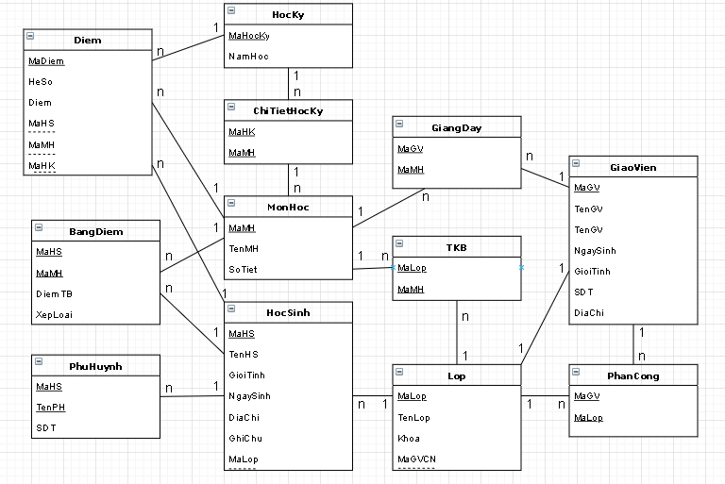

Chương III : Phân tích dữ liệu và cài đặt dữ liệu

1. select

-- đếm số các điểm bằng 10 là hệ số 3

select count(MaDiem) from Diem where HeSo = 3 and Diem = 10

-- đưa ra thông tin lớp có tên bắt đầu bằng a

select * from Lop where like 'a%'

-- đưa ra điểmtb cửa học sinh giỏi

select * from DiemTb where XepLoai = N'Giỏi'

-- đưa ra thông tin học sinh và tên lớp học

select MaHS, TenHS, MaLop, TenLop

from HocSinh HS, Lop

where Hs.Malop = Lop.Malop

-- đưa ra thông tin giáo viên chủ nhiệm lớp A1

select *

from GiaoVien

where MaGV = (select MaGVCN from Lop where TenLop = N'A1')

-- đưa ra các điểm hệ số 3 của môn Toán

select *

from Diem, (select MaMH from MonHoc where TenMh = N'Toán') MToan

where HeSo = 3 and Diem.MaMH = MToan.MaMH

-- đưa ra học sinh có điểm trung bình môn Toán lớn nhất

select * from HocSinh

where MaHS in ( select MaHS

from BangDiem

where DiemTb = (select max(DiemTb)

from BangDiem

where MaMh = (select Mamh

from MonHoc

where TenMH = N'Toán')

)

)

-- đưa ra top 3 học sinh có điểm hệ số 3 cao nhất của môn Toán

select top(3) *

from HocSinh, Diem, (select MaMh from MonHoc where TenMH = N'Toán' ) A

where HocSinh.MaHS = Diem.MaHS and Diem.MaMH = A.MaMH

order by Diem.Diem desc

-- đưa ra giáo viên dạy chính lớp họ chủ nhiệm

select * from GiaoVien GV, GiangDay GD, Lop

where GV.MaGV = GD.MaGV and GD.MaLop = Lop.MaLop

and Lop.MaGVCN = GV.MaGV

-- đưa ra học sinh có điểm miệng môn Toán thấp nhất các khóa

select TenHS, DThap , MaHK, TenHK

from HocSinh HS, Diem, (select Min(Diem) DThap, MaHK, TenHK

from Diem, HocKy

where Diem.MaHK = HocKy.MaHK

and Diem.MaMh = (select Mamh

from MonHoc

where TenMH = N'Toán')

group by MaHK, TenHK

) as A

where Hs.MaHS=Diem.MaHS

and Diem.MaMh = (select Mamh from MonHoc where TenMH = N'Toán')

and Diem.MaHK = A.MaHK

-- xem điểm môn Toán của học sinh học Nguyễn của lớp A

select TenHS, Diem, HeSo, TenLop

from HocSinh HS, Diem, MonHoc MH, Lop

where Diem.MaMH = (select MaMh from MonHoc where TenMH = N'Toán')

and Diem.MaHS = HS.MaHS

and Lop.TenLop = N'A'

and HS.MaLop = Lop.MaLop

--đưa ra học sinh có điểm tb môn toán cao nhất lớp

select TenHs, TenLop, DiemTb

from HocSinh HS, Lop, ( select MaHS, DiemTb from BangDiem

where BangDiem.MaMH = (select MaMH from MonHoc

where TenMH =N'Toán')

and BangDiem.DiemTb = (select max(DiemTb)

from BangDiem,

(select MaMh

from MonHoc

where TenMH = N'Toán' ) MH

where BangDiem.MaMH = MH.MaMH

)

) BD

where HS.Malop = Lop.MaLop

and BD.MaHS = HS.MaHS

-- 2. VIEW

-- điểm trung bình cao nhất của các môn

create view V_DiemCao as

select max(DiemTb), MaMH, TenMH

from BangDiem, MonHoc

where BangDiem.MaMH = MonHoc.MaMH

group by MonHoc.MaMH, TenMH

-- danh sách điểm học sinh lớp A

create view V_DiemLopA as

select TenHS, DiemTb, MaMH

from HocSinh HS, Lop, BangDiem

where HS.MaHS = BangDiem.MaHS

and Lop.TenLop = N'A'

and Lop.MaLop = HS.MaLop

-- Danh sách sĩ số của từng lớp

create view V_SiSoLop as

select count(MaHS) SiSo, Malop, TenLop

from Lop, HocSinh

where Lop.Malop = HocSinh.Malop

group by Lop.Malop, TenLop

-- 3. proc

-- xem điểm tb môn nào đó của lớp nào đó

create proc TbMon @mamh varchar(10), @malop varchar(10)

as

begin

select TenHs, DiemTb

from HocSinh HS,(select MaHS, DiemTb from BangDiem

where BangDiem.MaMH = @mamh ) BD

where HS.Malop = @malop

and BD.MaHS = HS.MaHS

end

-- xem danh sách giáo viên dạy lớp nào đó

create proc DanhSachGV @malop varchar(10)

as

begin

select MaGV, TenGV

from GiaoVien, GiangDay

where GiaoVien.MaGV = GiangDay.MaGV

and GiangDay.MaLop = @malop

end

-- xem danh sách giảng dạy của 1 lớp

create proc XemTKB @malop varchar(10)

as

begin

select MaGV, TenGV, MaMH, TenMh

from GiaoVien GV, (select * from GiangDay where MaLop = @malop) GD,

PhanCong PC, (select * from TKB where MaLop = @malop) A, MonHoc

where GV.MaGV = GD.MaGV

and A.MaMH = PC.MaMH

and PC.MaGV = GD.MaGV

and MonHoc.MaMH = A.MaMh

end

-- 4. TRIGGER

-- thông báo và kiểm tra điểm vừa mới nhập vào

create trigger ThongBaoNhapDiem

on Diem

for insert

as

begin

declare @heso int, @diem float, @mahs varchar(10), @mamh varchar(10), @mahk varchar(10), @tenhs nvarchar(50), @tenmh nvarchar(50)

select @heso = HeSo, @diem = Diem, @mahs = MaHS, @mamh = MaMH, @mahk = MaHK from inserted

select @tenhs = (select TenHocSinh from HocSinh where MaHS = @mahs)

select @tenmh = (select TenMH from MonHoc where TenMH = @mamh)

if(@diem < 0 or @diem >10)

begin

print N'Nhập sai điểm'

rollback

end

if(@heso != 1 and @heso != 2 and @heso != 3)

begin

print N'Nhập sai hệ số'

rollback

end

print N'Học sinh vừa được nhập điểm là ' +@tenhs+ ' hệ số ' +convert(varchar(10), @heso)+ ' số điểm là ' +convert(varchar(10), @diem)

+' môn học ' +@tenmh+ ' học kì ' +@mahk

End

-- xử lý xóa điểm của 1 học sinh update lại bảng điểm

create trigger XoaDiem

on Diem

for delete

as

begin

declare @diem float, @heso int, @mahs varchar(10), @mamh varchar(10), @temp float

select @diem = Diem, @heso = HeSo, @mahs = MaHS, @mamh = MaMH from deleted

-- kiểm tra xem hết điểm của môn này chưa nếu hết rồi thì xóa điểm tb bên bảng điểm

if (@mamh not in (select MaMH from Diem where MaHS = @mahs))

begin

delete from BangDiem where MaHS = @mahs and MaMH = @mamh

end

else

-- update lại nếu vẫn còn điểm

begin

select @temp = (select sum(HeSO) from Diem where MaHS=@mahs and MaMH=@mamh)

update BangDiem

set DiemTb = ((DiemTb*(@temp+@heso))-(@diem*@heso))/@temp

where MaHS=@mahs and MaMH=@mamh

declare @temp0 nvarchar(10)

select @temp0 = case when @diem < 4 then N'Yếu'

when @diem >= 4 and @diem <=5 then N'Trung Bình'

when @diem >= 6 and @diem <=7.9 then N'Khá'

else N'Giỏi' end

update BangDiem

set xeploai = @temp0

where MaHS=@mahs and MaMH=@mamh

end

end

--Tự sinh bảng điểm từ điểm nhập vào bên trường điểm

create trigger TinhBangDiem on Diem for insert

as

begin

--lấy dữ liệu nhập vào

declare @heso int, @diem float, @mahs varchar(10), @mamh varchar(10)

select @heso = heso from inserted

select @diem = diem from inserted

select @mahs = mahs from inserted

select @mamh = mamh from inserted

--xét trường hợp đã có dữ liệu trong bảng điểm hay chưa

if @mahs in (select MaHS from BangDiem where MaMH = @mamh)

begin

--trường hợp đã có rồi thì update lại

declare @temp int

select @temp = (select sum(heso) from Diem

where MaHS=@mahs and MaMH=@mamh)

update BangDiem

set DiemTb =

((DiemTb*(@temp-@heso))+(@heso*@diem))/(@temp)

where MaHS=@mahs and MaMH=@mamh

declare @temp0 nvarchar(10)

select @temp0 = case when @diem < 4 then N'Yếu'

when @diem >= 4 and @diem <=5 then N'Trung Bình'

when @diem >= 6 and @diem <=7 then N'Khá'

else N'Giỏi' end

update BangDiem

set xeploai = @temp0

where MaHS=@mahs and MaMH=@mamh

end

else

begin

--trường hợp chưa có thì tạo mới

declare @temp1 nvarchar(10)

select @temp1 = case when @diem < 4 then N'Yếu'

when @diem >= 4 and @diem <=5 then N'Trung Bình'

when @diem >= 6 and @diem <=7.9 then N'Khá'

else N'Giỏi' end

--gọi proc thêm

exec ThemBD @mahs, @mamh, @diem, @temp1

end

end

--Biểu mẫu

create proc BieuMau (@malop varchar(10), @makh varchar(30), @result nvarchar(max) output)

as

begin

--đặt biến

declare @columns nvarchar(max)

--truy tên môn của lớp cần tìm

set @columns = N'';

select @columns += N', ' + quotename(MaMH)

from (select MaMH from MonHoc where MaMH in (select MaMH from TKB where MaLop = @malop and MaMH in (select MaMH from ChiTietHocKy where MaHK = @makh))) AS x;

--nối các câu lệnh với nhau

select @result = N'

SELECT ROW_NUMBER() OVER(ORDER BY TenHocSinh ASC) as STT ,TenHocSinh,' + STUFF(@columns, 1, 2, '') + ', DiemTrungBinh, XepLoaiChung

FROM

(

Select MaMH as Mon,ROUND(DiemTb, 1) as DiemTb,TenHocSinh,DiemTrungBinh,XepLoaiChung

From HocSinh,V_DTBMon

left join BangDiem

on V_DTBMon.MaHS = BangDiem.MaHS

WHERE HocSinh.MaHS = V_DTBMon.MaHS

AND HocSinh.MaLop = '''+@malop+'''

) AS j

PIVOT

(

SUM(DiemTB) FOR [Mon] IN ('

+ STUFF(REPLACE(@columns, ', [', ',['), 1, 1, '')

+ ')

) AS p'

End

--Xếp loại

create proc XepLoai (@malop varchar(10), @result nvarchar(100) output)

as

begin

declare @siso float, @gioi float, @kha float, @trungbinh float, @yeu float

select @siso = (select count(MaHS) from HocSinh where MaLop = @malop and MaHS in (select MaHS from Diem))

set @gioi = (select count(MaHS) from V_DTBMon where XepLoaiChung = N'Giỏi' and V_DTBMon.MaLop = @malop)/@siso

set @kha = (select count(MaHS) from V_DTBMon where XepLoaiChung = N'Khá' and V_DTBMon.MaLop = @malop)/@siso

set @trungbinh = (select count(MaHS) from V_DTBMon where XepLoaiChung = N'Trung Bình' and V_DTBMon.MaLop = @malop)/@siso

set @yeu = (select count(MaHS) from V_DTBMon where XepLoaiChung = N'Yếu' and V_DTBMon.MaLop = @malop)/@siso

select @result = N'Giỏi : '+convert(varchar(10), ROUND(@gioi*100, 1)) +'%, '+

N'Khá : ' + convert(varchar(10), ROUND(@kha*100, 1))+'%, ' +

N'Trung Bình : '+convert(varchar(10), ROUND(@trungbinh*100, 1))+'%, ' +

N'Yếu : '+convert(varchar(10), ROUND(@yeu*100, 1))+'%'

end

Chương IV : Chương Trình Demo

1) Giao điện chính để điều kiểu

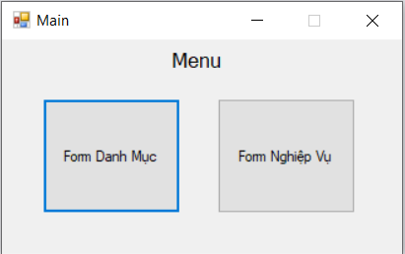

2) Form Danh Mục

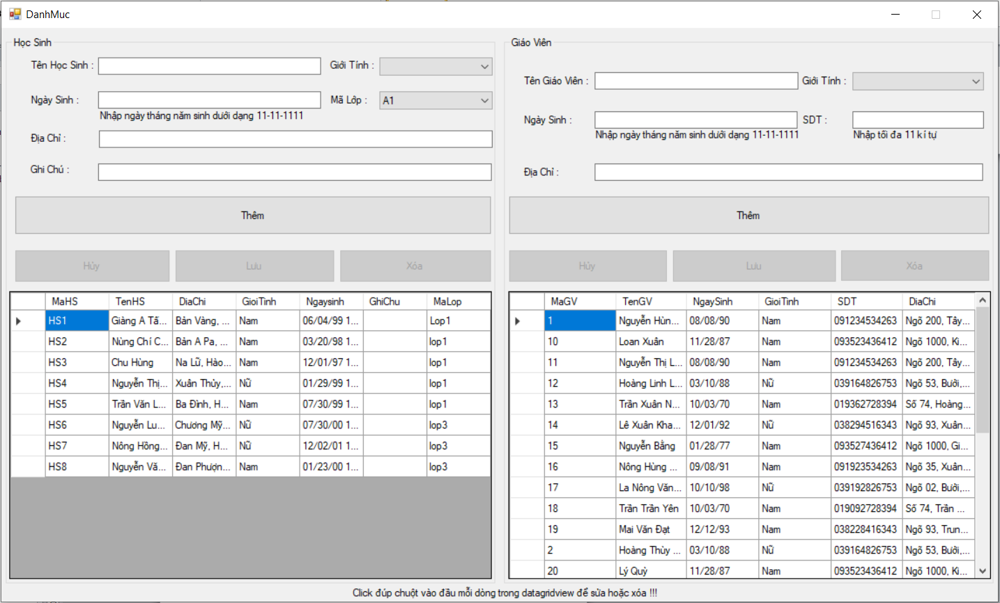

Form danh mục cho phép thêm sửa xóa học sinh và giáo viên. Click đúp vào đầu dòng cần sửa (xóa) thì dữ liệu sẽ lên trên ấn hủy để quay lại.

3)From Nghiệp Vụ

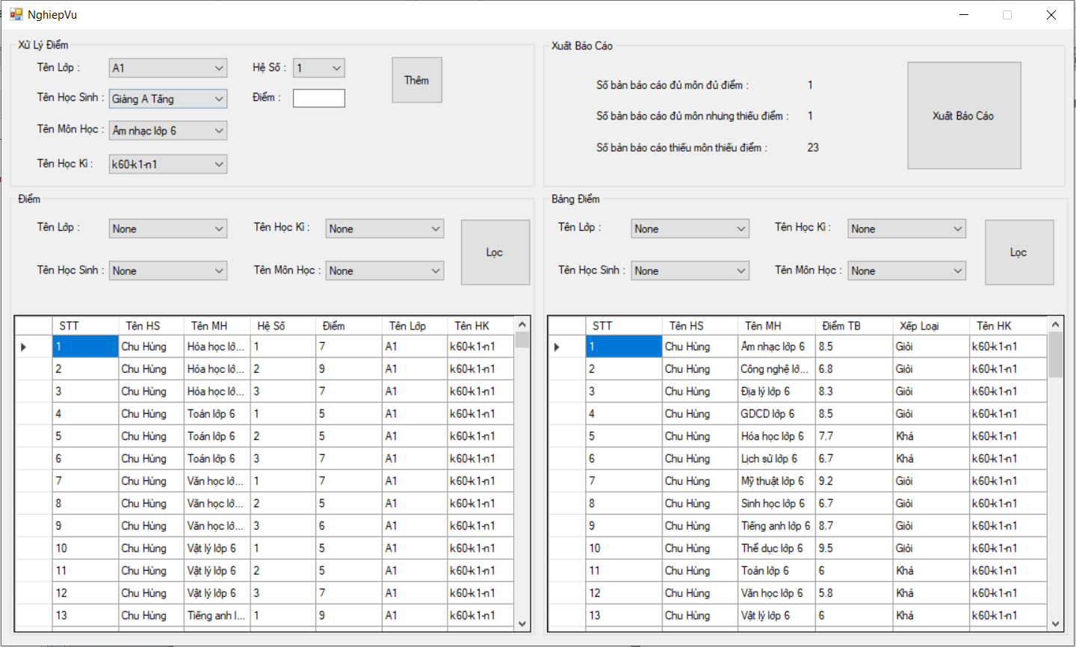

Cho xem điểm chi tiết và điểm trung bình của học sinh, cho thêm điểm thành phần và điểm trung bình sẽ được tự động tính lại.

Phần xuất báo cáo có thống kê để biết được số bản báo cáo có thể xuất.

4)Phần xuất report

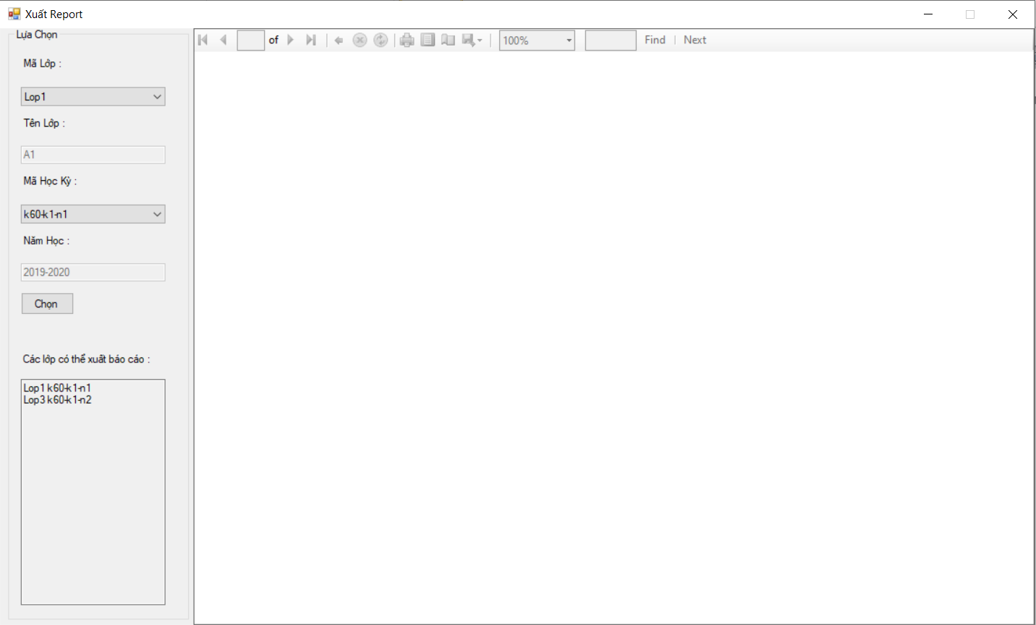

Chọn lớp chọn khóa sẽ xuất được report ở bảng bên cạnh và có xuất ra được pdf, word, excel. Có bảng ở dưới để dễ theo dõi các lớp có thể xuất báo cáo.

Ví dụ report đã xuất : Report1.pdf ở trong folder với project

